上海应用技术大学2016年新生入学须知
亲爱的新同学：
祝贺您被我校录取！我校是经国家教育部批准的一所多科性、应用型本科层次的全日制普通高校，学校以研究生、本科生培养为主，同时兼办三年制高职（高专）。欢迎您来我校学习，请您仔细阅读本须知，做好相关准备工作，准时来校报到。
一、报到时间、地点与开学时间
（一）奉贤校区新生（本科）
2016年8月26日（周五）8：30至16：00 外省市新生报到
2016年8月27日（周六）8：30至16：00 上海市新生报到
2016年8月28日（周日）8：30至16：00 购买军训服装、班会
2016年8月29日－9月9日 军训、入学教育
2016年9月12日（周一） 上课
报到地点：上海市奉贤区海泉路100号上海应用技术大学大学生活动中心大厅
（建议：1、学生可提前在学校信息门户的迎新系统上查询自己住宿信息，先到宿舍楼安放好行李再去办理报到手续。2、为了您的方便考虑，建议不要提前到校。）
（二）徐汇校区新生（本科、高职）
1、艺术与设计学院新生（本科）
2016年8月29日（周一）8：30至16：00 新生报到
2016年8月30日－9月9日 军训、入学教育
2016年9月12日（周一） 上课
2、高等职业学院新生（高职）
2016年9月6日（周二）8：30至16：00 新生报到
2016年9月7日－9月9日 入学教育(暂不安排军训)
2016年9月12日（周一） 上课
艺术本科、高职报到地点：
上海市徐汇区漕宝路120号上海应用技术大学图书馆底楼大厅
（建议：1、学生可提前在学校信息门户的迎新系统上查询自己住宿信息，先到宿舍楼安放好行李再去办理报到手续。2、为了您的方便考虑，建议不要提前到校。）
（三）2016级专升本新生
2016年8月28日（周日）8：30至16：00 专升本新生报到
2016年8月29日（周一） 上课
报到地点：到所属校区所属学院的指定地点报到
（建议：1、学生可提前在学校信息门户的迎新系统上查询自己住宿信息，先到宿舍楼安放好行李再去办理报到手续。2、为了您的方便考虑，建议不要提前到校。）
学院 | 报到地点 | 学院 | 报到地点
经济与管理学院 | 奉贤校区：第五学科楼  B112室 | 计算机科学与信息工程学院 | 奉贤校区：第一学科楼  C201室
人文学院 | 奉贤校区：第五学科楼  B108室 | 化学与环境工程  学院 | 奉贤校区：第三学科楼  C302室
香料香精技术与工程学院 | 奉贤校区：第三学科楼E424室 | 电气与电子工程  学院 | 奉贤校区：第一学科楼  B418室
材料科学与工程学院 | 奉贤校区：第三学科楼A324室 | 艺术与设计学院 | 徐汇校区: 24号楼112室
二、新生缴费及票据获取
为保障您顺利完成缴费，学校为每位同学申请办理了“农业银行—金穗借记卡”，该卡包含您的个人身份信息，是您在校期间每年缴付学费、领取生活补贴、奖助学金等的专用账户。收到该卡后，请及时至任何一家农行网点修改密码、激活后使用。同时为方便学生激活银行卡，在新生报到当天，农行也在校内特设柜台办理银行卡激活等业务。
（一）缴费方式
1、委托银行扣款
（1）学生卡内存款时间：2016年8月19日之前。
请同学们务必在此之前到所在地的农业银行营业网点，把应缴纳费用存入“农业银行--金穗借记卡”中。
（2）银行扣款时间：2016年8月22日、8月24日两天。
学校将分别在此两天委托农业银行直接从您的农业银行卡内扣取您应缴的费用总额，为保证扣款成功，请保证卡内足额存款。凡通过银行扣款成功的同学，新生报到注册当天可以直接去所属学院等相关部门办理报到手续。
2、无卡学生缴费方式
采取现场现金缴费或使用有“银联”标记的银行卡进行POS机缴费。（因“现场现金缴费”需要排队等候，敬请谅解，并请您注意资金安全。）
无卡学生主要是指因特殊情况致使卡不能使用的学生。特殊情况是指：
A、在申请办理“农业银行—金穗借记卡”的过程中，可能会出现因个人身份信息错误等因素导致开卡不成功的；
B、因特殊原因未收到“农业银行—金穗借记卡”的；
C、因特殊原因致使“农业银行—金穗借记卡”丢失或损坏的。
3、无卡学生入学后换取新卡的方式
因特殊原因导致无卡的学生，为了您日后在上海就读使用方便考虑，建议入学后凭本人身份证到上海市的任何农业银行营业网点申请办理即可，然后入校后尽快把农业银行卡号报知学校财务处(行政楼210)。
4、现场自愿购买部分
新生报到后，现场自愿购买部分，可以根据学校安排或自身实际需要，到报到指定地点办理购买手续。
（二）缴费明细
类别 | 序号 | 收费 项目 | 收费标准 | 收费依据 | 收费 时限 | 收费对象 | 收费形式 | 备注
卡内存款 | 1 | 学费 | 5000元/学年 | 沪价行[2000]120号、沪教委财[2000]027号 | 按年 | 普通本科专业 | 银行卡统一扣款
卡内存款 | 1 | 学费 | 10000元/学年 | 沪价行[2000]120号、沪教委财[2000]027号 | 按年 | 艺术类专业 | 银行卡统一扣款
卡内存款 | 1 | 学费 | 7500元/学年 | 沪价行[2000]120号、沪教委财[2000]027号 | 按年 | 高职普通专业 | 银行卡统一扣款
卡内存款 | 1 | 学费 | 15000元/学年 | 沪教委财[2003]029号、030号、057号、沪府教卫（1994）050号 | 按年 | 中外合作专业 | 银行卡统一扣款
卡内存款 | 2 | 住宿费 | 1200元/学年 | 沪价费[2003]56号、沪财预[2003]93号 | 按年 | 奉贤校区 | 银行卡统一扣款
卡内存款 | 2 | 住宿费 | 1200元/学年 | 沪价费[2003]56号、沪财预[2003]93号 | 按年 | 徐汇校区（按实收取） | 银行卡统一扣款 | 徐汇校区：6、8、10号楼1000/年；16、18号楼1200/年；48号楼800/年；52号楼620/年。
卡内存款 | 3 | 一卡通 | 预存100元 | 卡内预存，方便报到当天即可使用 | 2016年 | 全体大一新生 | 银行卡统一扣款
卡内存款 | 4 | 异地银行存款手续费 | 按银行规定收取 | 按银行规定收取 | 按银行规定 | 全体大一新生 | 银行卡统一扣款
友情提醒:建议卡内预存金额大于上述四项合计数，以便扣款后卡内仍有少量余额
现场自愿购买 | 1 | 教材费 | 全套约  700元/学年 | 按需购买 | 按学期 | 全体大一新生 | 现场购买 | 报到后按需购买
现场自愿购买 | 2 | 大学生补充商业医疗保险（代办） | 240年/二年；360元/三年；480元/四年；600元/五年（建筑学专业） | 详见附页 | 按年 | 全体大一新生 | 详见附页 | 报到后按需购买
现场自愿购买 | 3 | 大学生城镇医疗保险（代办） | 100元/年（4年一起收取，多退少补） | 详见附件 | 按年 | 全体大一新生 | 详见附件 | 报到后按需购买
现场自愿购买 | 4 | 生活用品费（代办） | 500元/套 | 详见附件 | 2016年 | 全体大一新生 | 二维码支付，报到当天领取 | 奉贤校区：二维码支付，报到当天领取
现场自愿购买 | 5 | 生活用品费（代办） | 500元/套 | 详见附件 | 2016年 | 全体大一新生 | 二维码支付，报到当天领取 | 徐汇校区：二维码支付，报到当天领取
现场自愿购买 | 6 | 军训及实习服装费（代办） | 96元/套 | 按厂家市场价格 | 2016年 | 全体大一新生 | 现场购买 | 奉贤校区：报到后，8月28日按需购买  徐汇校区：报到后当天按需购买
财务处学生缴费咨询电话：021-60873396；64941179
(三)票据获取
根据上海市财政局《关于印发<上海市政府非税收入电子票据管理暂行办法>的通知》（沪财库【2015】29号）和上海市教育委员会《关于试点应用政府非税收入电子票据的通知》，上海应用技术大学作为政府非税收入电子票据改革试点单位，自2016年起启用非税收入电子票据，不再使用纸质非税收入票据。
学生缴费成功后可以登录学校网站（http://my.sit.edu.cn/）的财务业务模块，凭学号和密码在2016年9月25日后查询或下载打印电子票据信息。
三、报到手续办理（须携带以下材料到所属学院办理）
1、请持《录取通知书》、身份证、准考证到所在地的市、区（县）高招办领取本人的档案材料（部分省市统一邮寄除外），报到当天交所在学院辅导员；
2、《录取通知书》原件；
3、党、团员应带好组织关系转移证明或团员证；
4、部分新生需带户口迁移证和身份证正反两面复印件；
注：上海市新生（含非沪籍上海生源、梅山、大屯、鲁矿等考生），户口不迁入学校。上海农业户口新生，开学后凭《录取通知书》和户口本原件到招生办，开具《上海市普通高校录取新生农转非证明》，然后到户口所在地的公安派出所（警署）办理“就地农转非”手续。
外省市新生，可自愿选择是否将户口迁入学校。选择迁入学校的，原户籍地址须与参加高考省市一致方可迁出户口，出具的户口迁移证上的落户地址为：上海市徐汇区漕宝路121号或上海市徐汇区上海应用技术大学。选择户口不迁入学校的新生，由学校所在地公安派出所（警署）按暂住人口管理有关规定实行登记管理。
按照公安部门户籍管理最新规定，在录入户口迁移证信息时，须先录入人像信息（拍照）。户口需要迁入学校的新生报到后，须本人持身份证和户口迁移证到柘林派出所（柘林镇新柘中路28号，可乘莘海线到柘林下）或田林派出所（徐汇区柳州路688号）（除星期天外8：30—16：00）拍照。拍照时应穿着深色有领服装，不可戴首饰、化浓妆，不可戴美瞳。拍照后，将户口迁移证（右上空白处写上“已拍照”）和身份证正反两面复印件，于10月31日前交安全保卫处。
5、上海户籍男生，报到时须带好本人兵役证复印件，交所在学院学生辅导员；遗失证件者，可到户籍所在街道武装部补办；
6、一寸免冠彩色标准证件照10张。
四、入学后有关课程的测试
1、理工类学生测试英语、计算机基础、物理和化学四门课程；经管、人文类、农学类学生测试计算机基础、英语两门课程；外语类学生测试计算机基础一门课程。
2、学校将根据学生的计算机基础测试成绩确定学生是否可以免修计算机基础课程，直接选修计算机的模块课程；根据英语、物理、化学的测试成绩确定学生是否进入相应的预科班学习，根据英语的测试成绩确定学生的大学英语分层次教育。
3、新生需自备一个外语听力调频（FM）接收器（一般袖珍半导体收音机）。
4、入学课程考试仅限本科新生，专升本、高职（高专）没有入学相关课程测试。
五、交通路线
（一）至奉贤校区的交通路线（仅供参考）
1、为方便新生入学报到，报到注册当天，学校联系上海大众的大巴车，从市区直达奉贤校区（具体时间和接车地点安排请在报到前上学校校园网或者学校易班网站查询）。
2、自行前往的新生，请参考以下路线：
（1）驾车由S4高速公路海湾路出口处下，沿海湾路直行至海湾路海泉路交叉口，然后海泉路左转行至上海应用技术大学即可。
（2）乘公交车前往的新生：
a. 乘车到奉贤区南桥汽车站后，转乘南桥9路至上海应用技术大学站下即可；
b. 乘莘海线至上海应用技术大学站下即可；
c. 乘海沈线至上海应用技术大学站下即可；
d. 乘奉卫线至上海应用技术大学站下即可。
（3）选择自行前往奉贤校区的外省市新生至火车上海站或上海南站后，可转乘地铁1号线——莘庄站（南广场）——莘海线——上海应用技术大学。也可在莘庄站（南广场）——莘南高速——南桥汽车站（换成南桥9路）——上海应用技术大学站。
（二）至徐汇校区的交通路线（仅供参考）
a. 公交车：43路、92路、89路、224路、131路、712路、732路、804路、830路、946路、166路公交车均可到达；
b. 地铁：地铁1号线漕宝路站下、地铁9号线桂林路站下、地铁12号线桂林公园站下；
c. 乘坐火车的外省市新生，根据停靠火车站点的不同，公共交通路线如下：
（1）终点站是上海站的，乘坐地铁1号线漕宝路站下，换乘公交43路、92路至漕宝路桂林路站下（若换乘出租车，从地铁漕宝路站至学校仅需起步价14元，参考价）。
（2）终点站是上海南站的，可乘公交上朱线、上嘉线到桂林路田林路下，下车须步行10分钟到学校。（如在上海南站换乘出租车，一般费用在14元至17元之间（参考价），请注意乘坐正规公司的出租车，不要乘坐火车站附近的“黑”出租）。
（3）终点站是上海虹桥站的，乘坐地铁2号线至人民广场站，再换乘地铁1号线至漕宝路站下，再换乘公交43路、92路至漕宝路桂林路站下（若换乘出租车，从地铁漕宝路站至学校仅需起步价14元，参考价）。
六、注意事项
1、新生若因故不能按时报到，须提前向所属学院辅导员请假，无故逾期两周不报到者，根据有关规定，视为放弃入学资格。
2、主动放弃入学资格者或申请保留入学资格者，请至我校招生网下载《放弃入学资格申请表》或《保留入学资格申请表》，并传真（021-64081509）或邮寄至招生办。
3、学生入学后享受上海市大学生生活补贴，外省市和上海生源学生生活补贴均为每人每月41.50元，可在农业银行卡上查到。
4、需购买宿舍生活用品的新生，需现金到宿舍区指定地点购买(奉贤校区1-10号楼购买地点在各宿舍楼一楼值班室；11-24号楼总服务点在大学生活动中心东北门外101室，领取地点在各宿舍楼一楼值班室；徐汇校区购买地点在各宿舍楼一楼值班室)，所需生活用品可在学校商业一条街（建议在室内固定店铺）购置。
5、为使同学和家长全面了解学校有关规章制度，我们编印了《学生手册》，学生入学后人手一册，请认真学习，重点了解学士学位的授予条件、各类评奖评优及奖学金的评定标准、奖助勤贷补等有关条款。
6、因学校招待所接待能力有限，陪送人员的住宿问题请自行解决，感谢您的理解与配合。
七、咨询服务
学校迎新工作的网上志愿者可以为您提供在线咨询服务，您只要在8月19日（本科、专升本）、8月22日（高职高专）起注册登录学校“易班”网络社区，即可得到各类资讯的服务，学校“易班”的注册登录地址：http://sit.yiban.cn/
奉贤校区地址：上海市奉贤区海泉路100号 邮编：201418
徐汇校区地址：上海市徐汇区漕宝路120号 邮编：200235
学校主页网址：www.sit.edu.cn （请新生经常登录我校网页，关注有关通知、公告）
电话咨询：（时间：9：00--15：00，双休日除外）
负责部门 | 咨询内容 | 咨询电话
学生处 | 贷款、住宿、报到等事宜 | 021—60873251
招生办 | 录取专业、通知书查询、放弃和保留入学资格申请、档案转接等事宜 | 021—64941403
财务处 | 银行卡、缴费等事宜 | 021—60873396、64941179
保卫处 | 户口迁移办理等事宜 | 021—60873075

上海应用技术大学 2016年7月

上海应用技术大学迎新系统使用说明
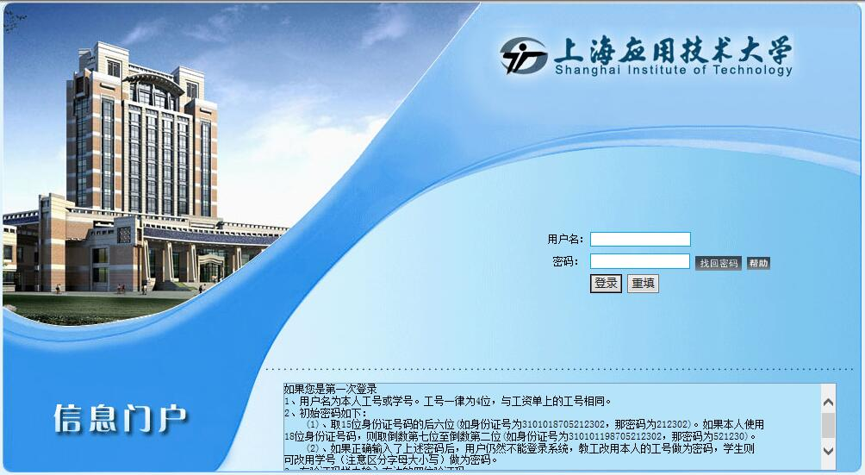
上海应用技术大学迎新网系统将在2016年8月19日零点起正式启用，2016级普通本科、专升本学生自8月19日起即可登陆系统，高职(高专)新生自8月22日起即可登录系统。
1.在浏览器地址栏中，输入地址：
http://my.sit.edu.cn （建议使用IE6以上浏览器），
进入上海应用技术大学信息门户的登录页面
（页面登录入口见图1）。

图1
2. 在登录界面，输入用户名、密码（如果输入错误，则需要增加输入验证码，特别提示，在输入时不能有空格，否则会显示用户名密码错误）。
用户名：普通本科生、高职(高专)学生使用14位高考报名号（考生号），专升本、艺术特教专业学生使用准考证号；
密码：新版身份证（18位）倒数第7位至倒数第2位数字（共6位），如：310101234567890123 则密码是：789012，如果是旧版身份证（15位），则使用身份证号最后6位数字作为密码。
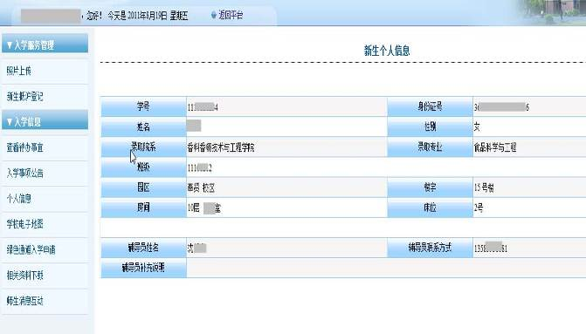
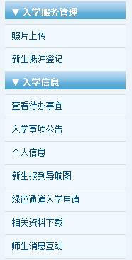
3、成功登录后，你将看到以下欢迎界面（见下图2）
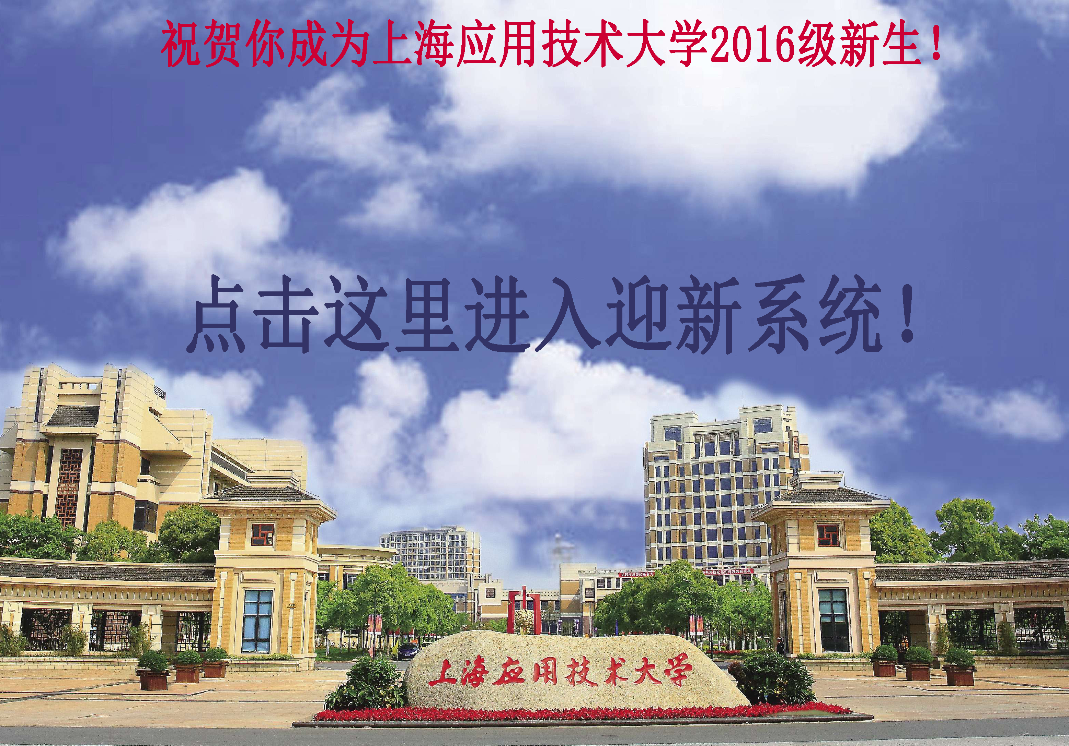
图2 图3 图4
进入迎新系统后，你在页面的左侧将见到服务菜单（上图3），点击“个人信息”（见上图4），你就可以看到自己的专业、班级、学号、宿舍楼层床位信息、学生辅导员姓名和联系方式等，在入学报到过程中遇到问题，可以提前与辅导员电话联系。
易班注册邀请函
亲爱的2016级新同学：
你好！
此时此刻，相信你的心情一定很激动，当你在对大学新生活无比憧憬和热切期盼的同时，脑海里也会闪现许多问题：学校的住宿、餐饮和交通情况如何？小伙伴们都来自哪里？我的专业要学些什么呢？课程到底难不难？入学前要做点什么准备？校园里有哪些文化娱乐活动……
快来易班吧！因为，解决这些都不是问题！易班是集教育教学、生活服务、文化娱乐为一体的大学生网络互动社区。在这里，你可以提前了解自己的学校，联系大学第一位老师——你的辅导员，可以通过易班和学长学姐们在线交流，在了解学校详细信息的同时认识更多同学，提前学习专业课程视频，参与新生主题活动，还可以通过易班了解全国高校的最新校园动态，在这里，所有对大学的疑问都变成浮云！
上海应用技术大学易班工作站的学长学姐已经迫不及待，要为你提供最优质的入学服务和不间断的在线咨询！你可以加入上海应用技术大学2016级新生学院，进入属于你的学院机构群，加入属于你的班级群，找到属于你的大学辅导员，获取更多入学资讯从加入易班开始！
等不及了吧？马上注册你的易班账号，你的新朋友正在等着你哦！
请在8月19日后，登陆网址http://www.yiban.cn，注册和认证你的易班账号，上海应用技术大学易班与你相约！
上海应用技术大学
易班发展中心
2016年7月

2016级新生易班注册使用指南
1、2016新生注册认证流程
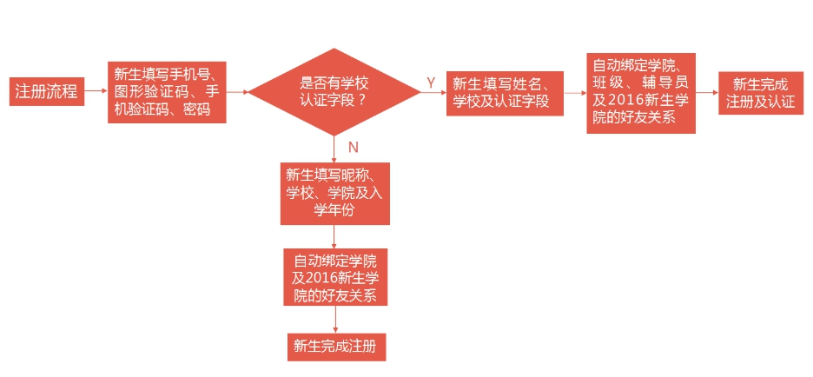
2、账号注册
打开易班网址：http://www.yiban.cn ，进入网页后点击右上角“注册”按钮，在跳转界面中填写基本信息：输入手机号、图形验证码、获取验证码、填写密码。（其中获取验证码会以短信的形式发送至您的手机号，若没有收到可拨打语音获取验证码）
请务必牢记您的易班账号和密码，更换手机号码后可在【安全中心】更换绑定号码。

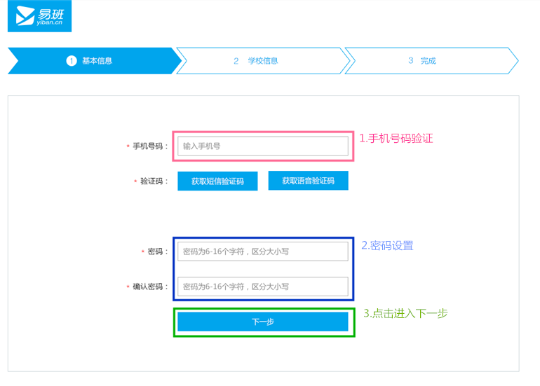
易班客户端下载
您也可以扫描下方二维码下载易班客户端进行注册。点击【没有账号】，进入注册流程→输入手机号，点击【获取验证码】→在弹窗中输入图形验证码，图形验证码正确后会受到验证码短信→输入验证码，点击【下一步】进入完善资料页面→马上进行校方认证→已加入上海应用技术大学机构号。
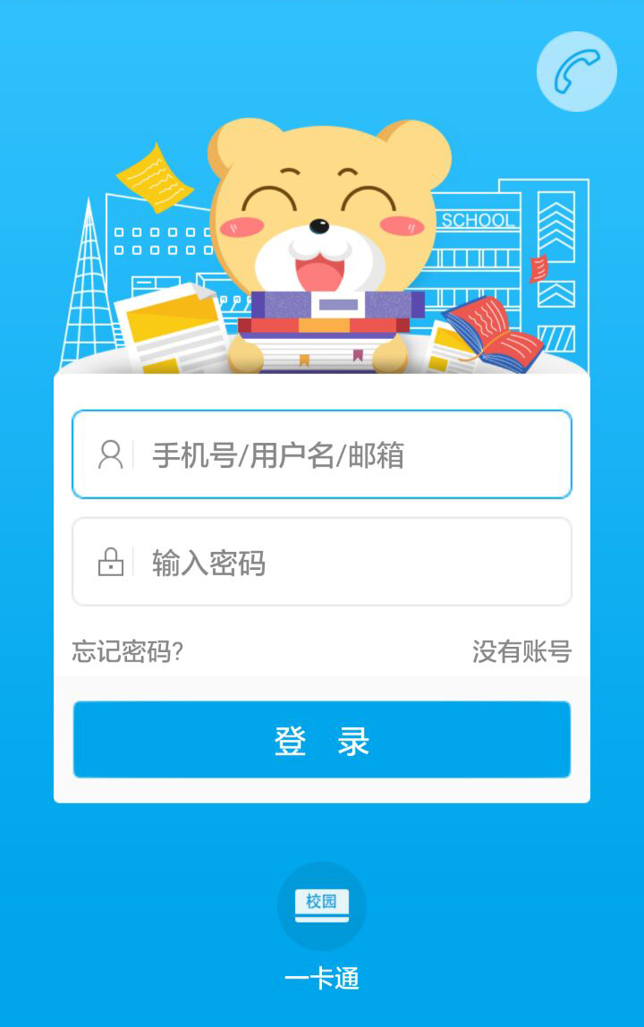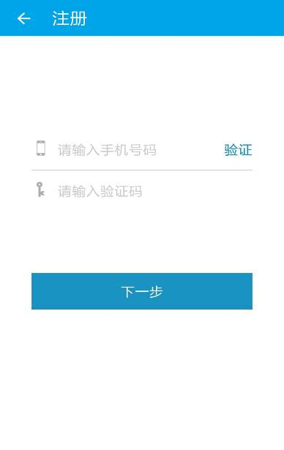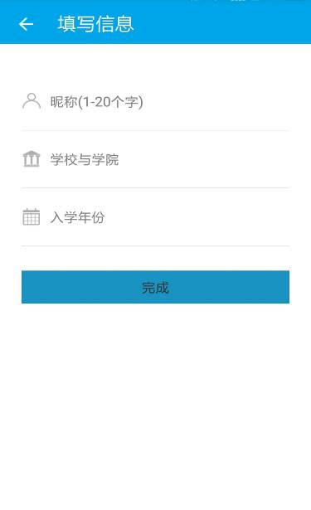
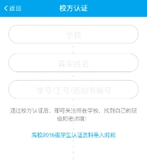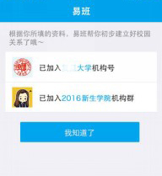
2、加入班级
新生注册用户填写学校姓名、学号，通过校方认证后，都将自动加入到学校机构号和2016新生学院机构群。全校所有易班新用户进入2016新生学院后，申请校方认证成功用户可加入学院机构群，关注带班辅导员可加入所在班级公共群，获得本校全部易班功能。
3、易班新生咨询
易班学生工作站整理了新生急需了解的学校各类信息，包括学校周边交通、辅导员介绍、专业学习、名师课程、生活服务、学生组织、校园活动等，发布在“2016新生班级”，供大家参考。新生也可以在“2016新生班级”中提出自己关心的问题，届时会有相关的老师和同学来帮你解答。
上海应用技术大学易班（微信号：sityiban）是学校官方认证的微信公共号，作为深受学生喜爱的微信订阅号，易班工作站学生将全天候在线服务迎新和解答新生咨询！
上海应用技术大学易班微信二维码：

2016年上海应用技术大学易班官方新生QQ群1：568563561
2016年上海应用技术大学易班官方新生QQ群2：568671866
新浪微博：上应易班（http://weibo.com/sityizhan）
在开学报到前下载易班手机客户端并完成易班注册，可在新生注册当天在易班迎新服务点领取易班新生入学大礼包一个，更多精彩活动在易班礼包里等着你去发现！

上海应用技术大学2016年学生公寓用品价目表
（适用于奉贤校区与徐汇校区）
编号 | 产品 | 规格 | 售价(元)
1-2-1 | 保温瓶 | 鸭嘴5磅 | 15.00
2-1-1 | 面盆 | 塑料34cm | 7.80
2-1-2 | 面盆 | 塑料36cm | 8.70
3-1-1 | 普通蚊帐 | 密顶200*90*160 | 17.10
5-2-21 | 草席 | 包边麻间90*195 | 22.80
6-2-3 | 枕席 | 布包边60*46 | 4.10
9-2-1 | 枕芯 | 中空68*38 | 12.50
10-7-2 | 三件套 | 2套 | 202.00
15-1-1  15-1-2 | 绗缝棉被 | 子母被（一大一小） | 130.00
18-6 | 中空床垫 | 200*90 | 61.00
19-1-2 | 用品袋 | 78*50*40 | 20.50
小 计 |  |  | 501.5
售 价 |  |  | 500

注：新生如需购买，请用二维码直接支付，报到时到学校领取公寓用品。
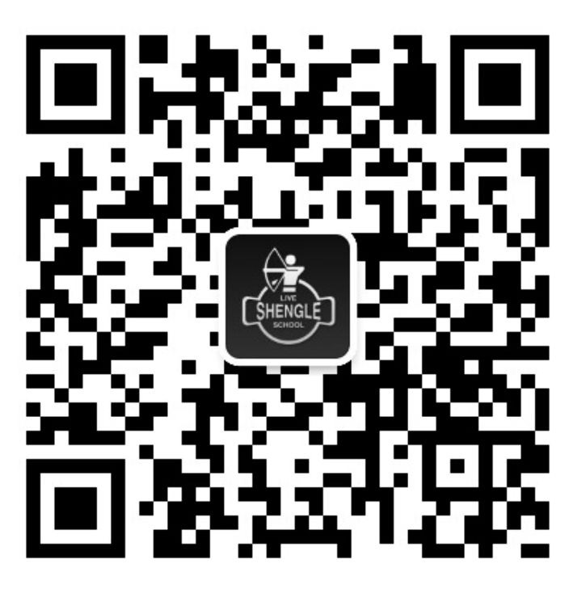

宿舍管理服务部
2016年7月
大学生城镇医疗保险说明

根据上海市人民政府和上海市医保局相关文件精神，从2011年9月1日起，上海市各类高等院校、科研院所中接受普通高等学历教育的全日制本科学生、高职高专学生以及非在职研究生（以下统称“大学生”）将纳入上海市居民医保覆盖范围，享受大学生医保待遇。
大学生实行个人缴费，缴费标准按照居民医保中小学生标准执行，并随居民医保中小学生标准同步调整。2016年为每人每年100元。
根据规定，参保大学生的保障待遇如下：在住院医疗待遇方面，大学生住院医疗待遇与居民医保中小学生待遇接轨，并随居民医保中小学生待遇同步调整。
2016年大学生享受的城镇医保待遇如下：
1.校内就诊，个人自负比例10%，学校承担90%。
2 2.校外就诊报销比例：（具体报销细则请参看《上海应用技术大学学生手册》）
门急诊 |  | 住院
 |  | 普通住院 |  | 大病住院
起付线 | 个人自负  比例 | 起付线  （每次） | 个人自负  比例 | 起付线  （每次） | 个人自负  比例
300元 | 一级医院：30% | 一级医院：50元 | 一级医院：25% | 一级医院：50元 | 全部由居保  基金支付
300元 | 二级医院：40% | 二级医院：100元 | 二级医院：35% | 二级医院：100元 | 全部由居保  基金支付
300元 | 三级医院：50% | 三级医院：300元 | 三级医院：45% | 三级医院：300元 | 全部由居保  基金支付

特别说明：请同学根据自身情况按需自愿选择是否参加。

上海应用技术大学门诊部
2016年7月

